O MANTRA INVENCÍVEL DE SHIVA
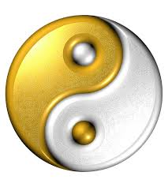
EU SOU A CURA O EU SUPERIOR A FÉ O AMOR A KUNDALINI A FORÇA A JUSTIÇA A VITÓRIA A ENERGIA SEXUAL E A PERFEIÇÃO DO PERDÃO NA PROTEÇÃO
EU PERDÔO INFINITAMENTE A TUDO E A TODOS
EU PERDÔO EU PERDÔO EU PERDÔO
EU PERDÔO EU PERDÔO EU PERDÔO
E O TAMANHO DO MEU PERDÃO
É O TAMANHO DA MINHA GRAÇA
EU SOU EU SOU EU SOU

